PLANTILLA SCRUM Â· 4 SPRINTS
P2 Â· ModaApp
Boutique Moda Urbana â€” Tienda de ropa
App Android nativa con Kotlin y Base de datos
Autor
Centro de Estudios | SENATI
Carrera profesional | Desarrollo de Software
Semestre | Sexto
Curso | Seminario de ComplementaciÃ³n Practica III
Fecha | 05/10/2026

1. Ficha del proyecto

VisiÃ³n del producto
Para la Boutique Moda Urbana, que vende por mensajes y pierde pedidos, ModaApp es una app Android donde el administrador publica su ropa con foto y el cliente arma su carrito y hace el pedido, avisando a ambos por WhatsApp.

Problema del negocio
Los pedidos llegan por mensajes sueltos, no se sabe quÃ© tallas y colores quedan en stock, los pedidos se olvidan de atender y no hay una lista de clientes para volver a contactarlos.

Usuarios y roles de la app
Rol | QuÃ© hace en la app
Administrador | Registra la ropa con foto, atiende los pedidos y revisa reportes de pedidos, stock y clientes.
Cliente | Sin iniciar sesiÃ³n: ve el catÃ¡logo por categorÃ­a, arma su carrito y hace el pedido con su nÃºmero de telÃ©fono.

Alcance
Incluye | No incluye (fuera de alcance)
âœ“ Login del administrador y acceso libre del cliente  âœ“ Registro de ropa con foto, categorÃ­a, talla, modelo, marca, color, cantidad y precio  âœ“ CatÃ¡logo por categorÃ­a y carrito de compras  âœ“ Pedido identificado por telÃ©fono (registro del cliente si es nuevo)  âœ“ Dos mensajes de WhatsApp: al cliente y al administrador  âœ“ AtenciÃ³n de pedidos (PENDIENTE â†’ ATENDIDO) y reportes | âœ— Pagos en lÃ­nea  âœ— EnvÃ­o automÃ¡tico de WhatsApp sin tocar Â«EnviarÂ» (requiere la API de WhatsApp Business)  âœ— Delivery y seguimiento del envÃ­o  âœ— SincronizaciÃ³n en la nube

TecnologÃ­as
Elemento | Detalle
IDE | Android Studio (versiÃ³n estable actual)
Lenguaje | Kotlin
Interfaz | Layouts XML + ViewBinding + Material Components (RecyclerView, TextInputLayout, MaterialCardView)
Base de datos | SQLite local (modaapp.db) con SQLiteOpenHelper y patrÃ³n DAO
VersiÃ³n mÃ­nima | API 24 (Android 7.0)
FunciÃ³n extra | Foto de la prenda desde la galerÃ­a y WhatsApp al cliente y al administrador (Intent ACTION_VIEW con wa.me)

2. Equipo Scrum y ceremonias
Rol Scrum | QuiÃ©n | Responsabilidad
Product Owner | Docente | Prioriza el backlog, aclara las historias y acepta o rechaza en la Review.
Scrum Master | Estudiante | Cuida el tiempo de cada ceremonia, registra impedimentos y mantiene la plantilla al dÃ­a.
Developer | Estudiante | DiseÃ±a, programa, prueba y sube a GitHub.

Ceremonia | CuÃ¡ndo | DuraciÃ³n | Resultado
Sprint Planning | Inicio de cada sprint | 10 min | Sprint Backlog y objetivo del sprint
Daily Scrum | Inicio de cada sesiÃ³n | 3 min | BitÃ¡cora: quÃ© hice, quÃ© harÃ©, quÃ© me bloquea
Sprint Review | Cierre del sprint | 5 min | Demo al docente y aceptaciÃ³n de historias
Retrospectiva | DespuÃ©s de la Review | 5 min | Una acciÃ³n de mejora para el siguiente sprint

3. Definition of Ready y Definition of Done
Definition of Ready (antes de empezar) | Definition of Done (para darla por terminada)
â˜ EstÃ¡ escrita como Â«Comoâ€¦ quieroâ€¦ paraâ€¦Â».  â˜ Tiene criterios de aceptaciÃ³n verificables.  â˜ Tiene puntos estimados.  â˜ Tiene su prototipo de pantalla.  â˜ Las tablas que usa estÃ¡n definidas. | â˜ Compila sin errores y corre en emulador o celular.  â˜ Cumple todos sus criterios de aceptaciÃ³n.  â˜ Los datos persisten al cerrar y abrir la app (Database Inspector).  â˜ Valida campos y muestra mensajes de error.  â˜ EstÃ¡ en GitHub con el commit Â«Sprint N: â€¦Â».  â˜ Tiene captura de pantalla como evidencia.

4. Modelo de datos
Base de datos: modaapp.db. Las tablas de catÃ¡logo se crean en el Sprint 2 (DB_VERSION = 1) y las de la operaciÃ³n principal en el Sprint 3 (DB_VERSION = 2, con onUpgrade sin perder datos). PK = clave primaria AUTOINCREMENT; â†’ = clave forÃ¡nea.
Nota: Un pedido puede llevar varias prendas, por eso la relaciÃ³n pedido â€“ cliente â€“ ropa â€“ estado se guarda en dos tablas: pedido (id_pedido, id_cliente, estado) y detalle_pedido (id_pedido, id_ropa, cantidad). La foto se copia al almacenamiento interno de la app y en la tabla solo se guarda su ruta.
Tabla | Campos | Sprint
usuario | id INTEGER PK Â· usuario TEXT UNIQUE Â· clave TEXT Â· rol TEXT (ADMIN) Â· telefono TEXT (nÃºmero que recibe los WhatsApp de pedidos) | 2
categoria | id INTEGER PK Â· nombre TEXT UNIQUE (Polos, Pantalones, Vestidos, Casacas, Zapatillas) | 2
ropa | id INTEGER PK Â· modelo TEXT NOT NULL Â· id_categoria â†’ categoria Â· talla TEXT (XS, S, M, L, XL) Â· marca TEXT Â· color TEXT Â· precio REAL CHECK(precio > 0) Â· cantidad INTEGER CHECK(cantidad >= 0) Â· foto TEXT (ruta del archivo) | 2
cliente | id INTEGER PK Â· telefono TEXT UNIQUE (9 dÃ­gitos) Â· nombres TEXT Â· apellidos TEXT Â· fecha_registro TEXT | 3
pedido | id INTEGER PK (id_pedido) Â· id_cliente â†’ cliente Â· fecha TEXT Â· total REAL Â· estado TEXT (PENDIENTE / ATENDIDO) Â· fecha_atencion TEXT | 3
detalle_pedido | id INTEGER PK Â· id_pedido â†’ pedido ON DELETE CASCADE Â· id_ropa â†’ ropa Â· cantidad INTEGER > 0 Â· precio_unit REAL Â· subtotal REAL | 3

5. Product Backlog
Total: 13 historias Â· 55 puntos (Fibonacci). Prioridad MoSCoW.
Sprint | Objetivo | DuraciÃ³n | Puntos
Sprint 1 | App navegable: login del administrador, menÃº y flujo del cliente (catÃ¡logo y carrito) sin datos. | 2 h | 5
Sprint 2 | La ropa se registra con foto en la base de datos y el cliente la ve en el catÃ¡logo por categorÃ­a. | 2 h 30 min | 16
Sprint 3 | El cliente arma su carrito y hace el pedido con su telÃ©fono; si es nuevo se registra. | 2 h 30 min | 16
Sprint 4 | WhatsApp al cliente y al administrador, atenciÃ³n de pedidos, reportes y APK. | 2 h | 18

ID | Historia de usuario | Prioridad | Pts | Sprint | Estado
HU-01 | Login del administrador y acceso del cliente (administrador) | Alta (Must) | 2 | 1 | ☑ Hecho
HU-02 | MenÃº principal y navegaciÃ³n (administrador) | Alta (Must) | 2 | 1 | ☑ Hecho
HU-03 | Identidad visual del negocio (dueÃ±o del negocio) | Media (Should) | 1 | 1 | ☑ Hecho
HU-04 | Base de datos y login con SQLite (administrador) | Alta (Must) | 3 | 2 | ☑ Hecho
HU-05 | Registrar ropa con foto (administrador) | Alta (Must) | 8 | 2 | ☑ Hecho
HU-06 | CatÃ¡logo del cliente por categorÃ­a (cliente) | Alta (Must) | 5 | 2 | ☑ Hecho
HU-07 | Editar, eliminar y buscar ropa (administrador) | Alta (Must) | 3 | 3 | ☑ Hecho
HU-08 | Carrito de compras (cliente) | Alta (Must) | 5 | 3 | ☑ Hecho
HU-09 | Hacer pedido con el nÃºmero de telÃ©fono (cliente) | Alta (Must) | 8 | 3 | ☑ Hecho
HU-10 | Avisar el pedido por WhatsApp al cliente y al administrador (cliente) | Alta (Must) | 5 | 4 | â˜
HU-11 | Lista de pedidos y atenciÃ³n (administrador) | Alta (Must) | 5 | 4 | â˜
HU-12 | Reportes: pedidos atendidos, stock y clientes (administrador) | Alta (Must) | 5 | 4 | â˜
HU-13 | SesiÃ³n recordada y APK instalable (administrador) | Media (Should) | 3 | 4 | â˜

6. Prototipos de pantallas
Prototipo de referencia de baja/media fidelidad. El estudiante lo puede redibujar en Figma o papel en el Sprint 1 y debe mantener los mismos elementos (campos, botones, listas) al programar los layouts XML.
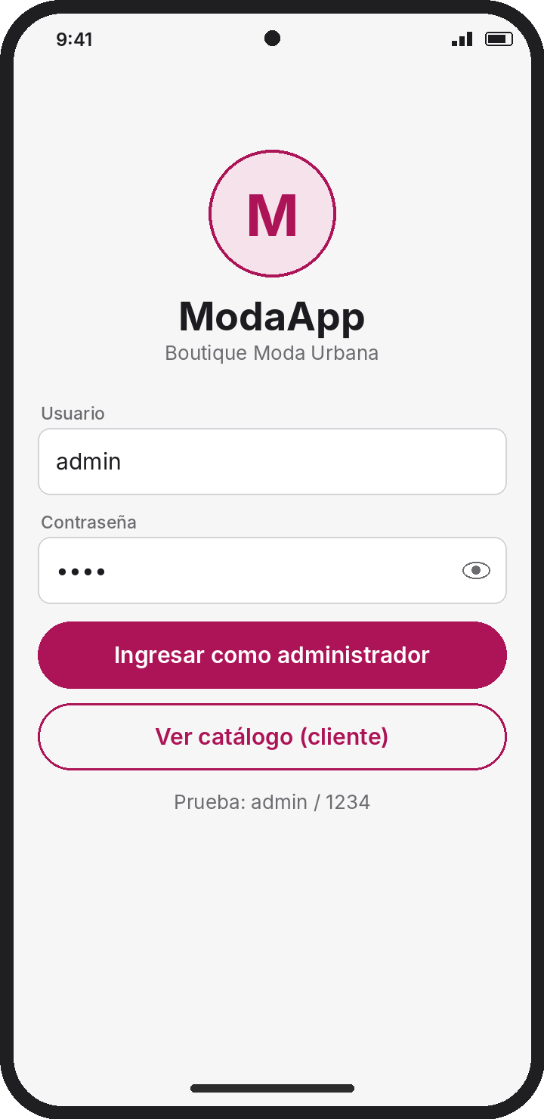  P2-01 Â· Login y acceso del cliente  Historias: HU-01, HU-04 | 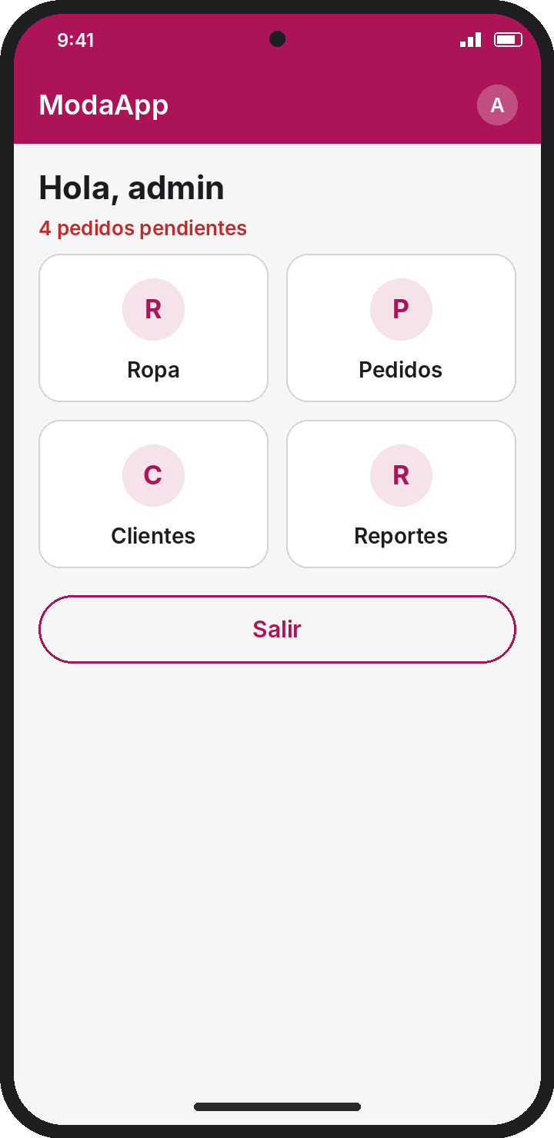  P2-02 Â· MenÃº del administrador  Historias: HU-02, HU-03, HU-13 | 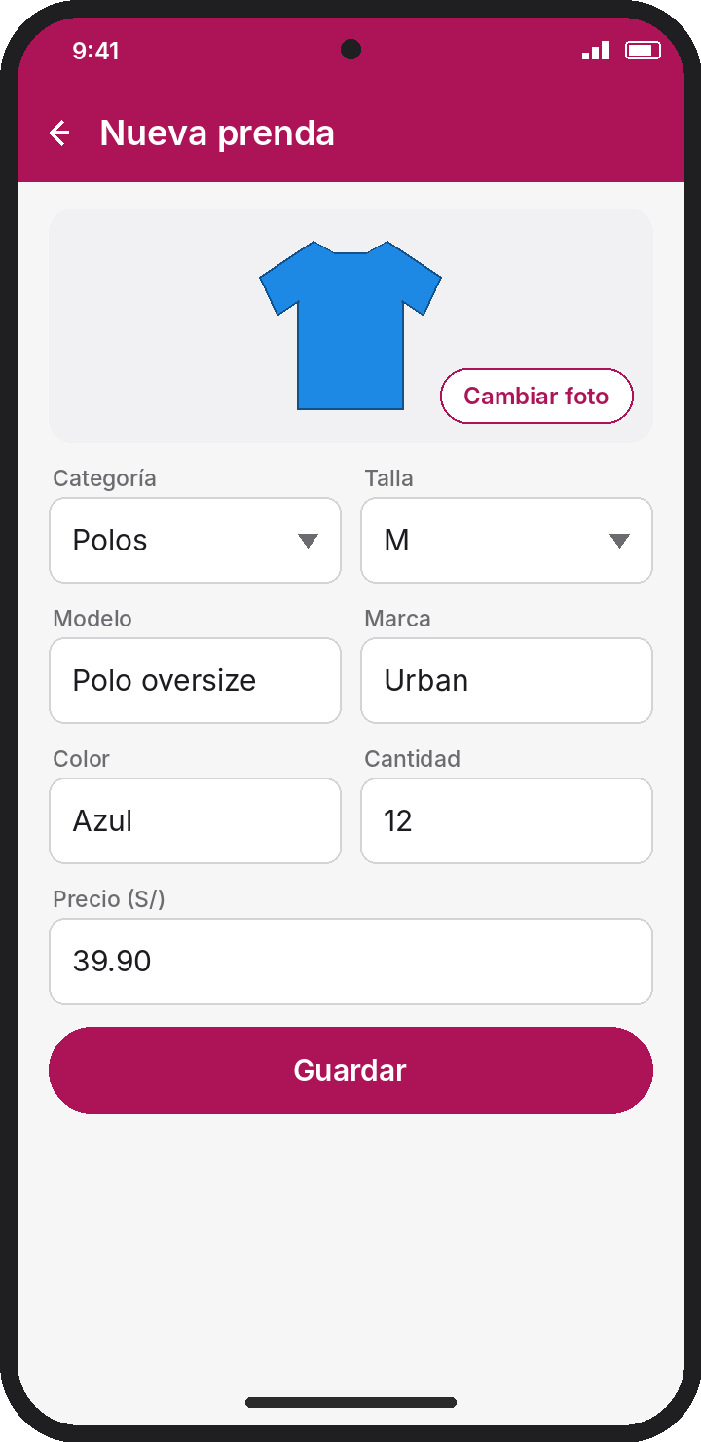  P2-03 Â· Registrar ropa con foto  Historias: HU-05, HU-07 | 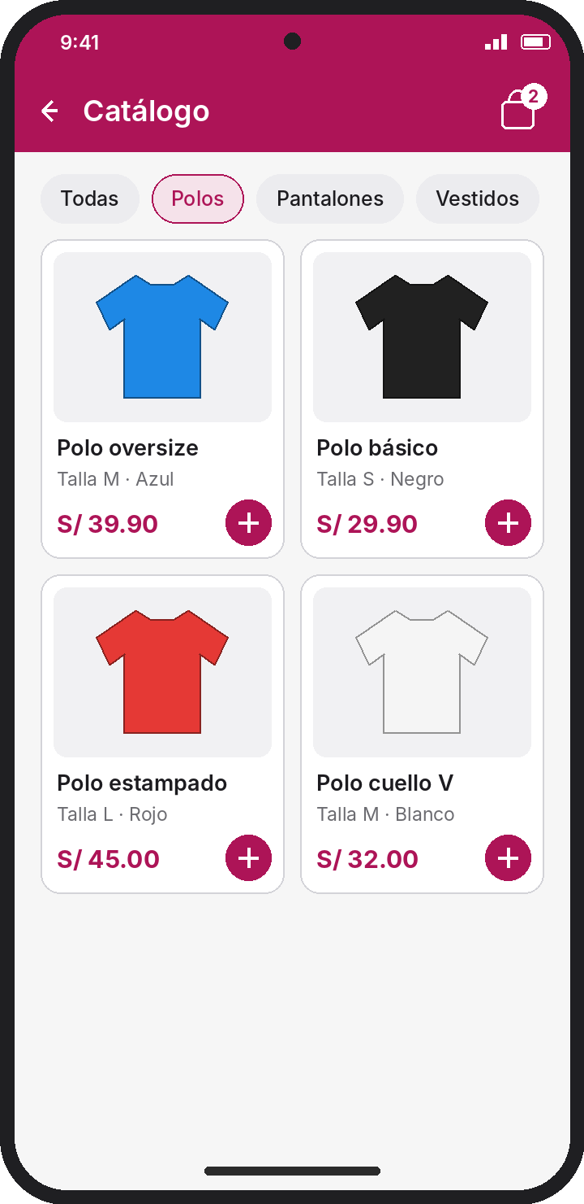  P2-04 Â· CatÃ¡logo por categorÃ­a  Historias: HU-06 | 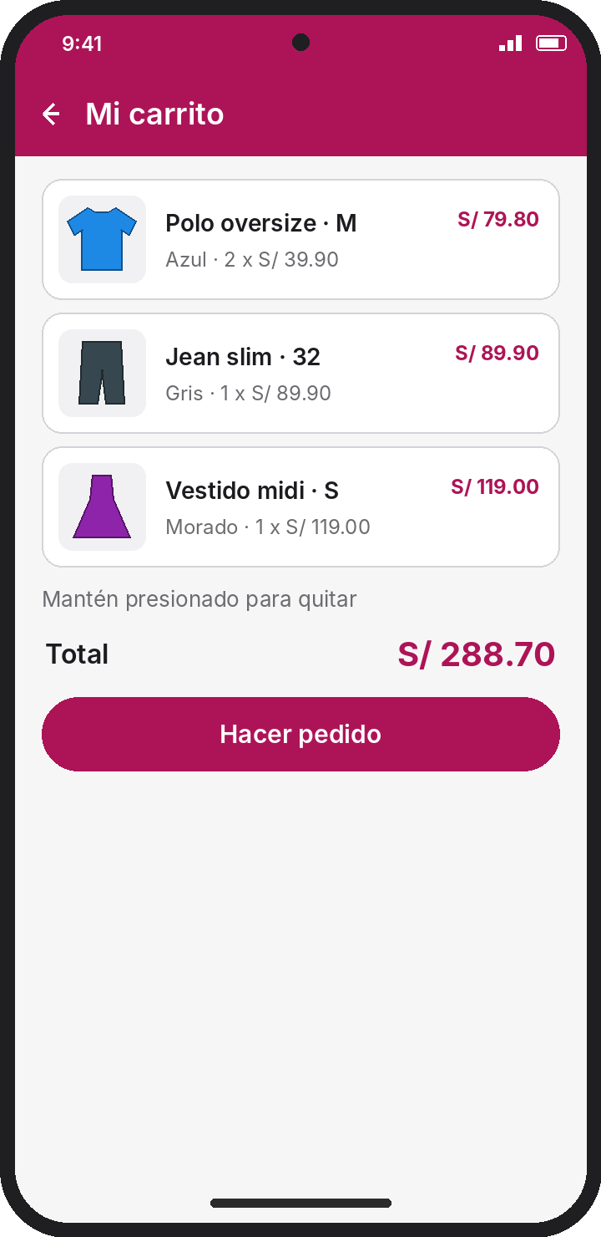  P2-05 Â· Carrito de compras  Historias: HU-08
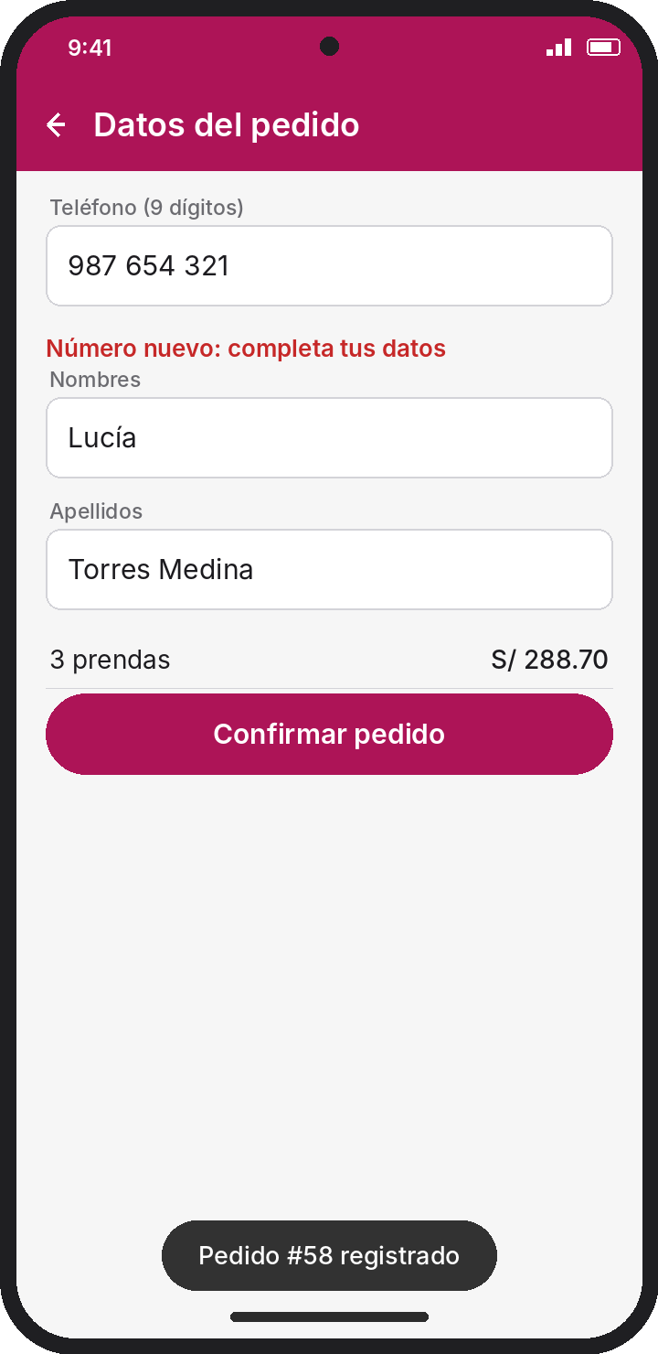  P2-06 Â· Pedido con telÃ©fono  Historias: HU-09 | 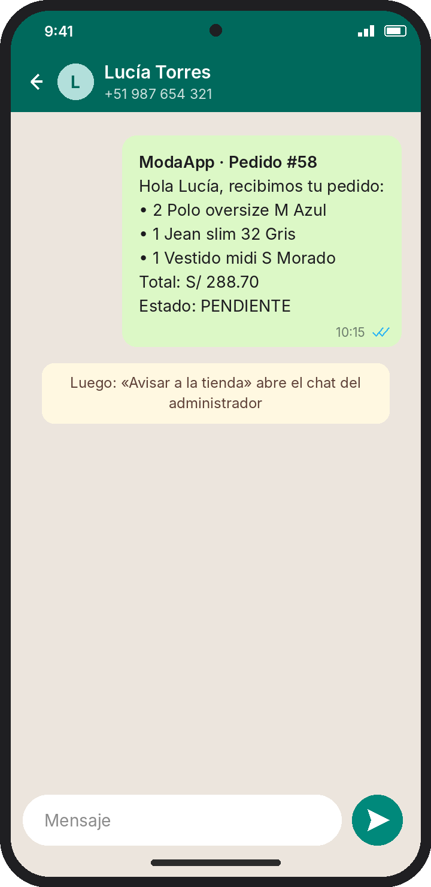  P2-07 Â· Mensaje de WhatsApp  Historias: HU-10 | 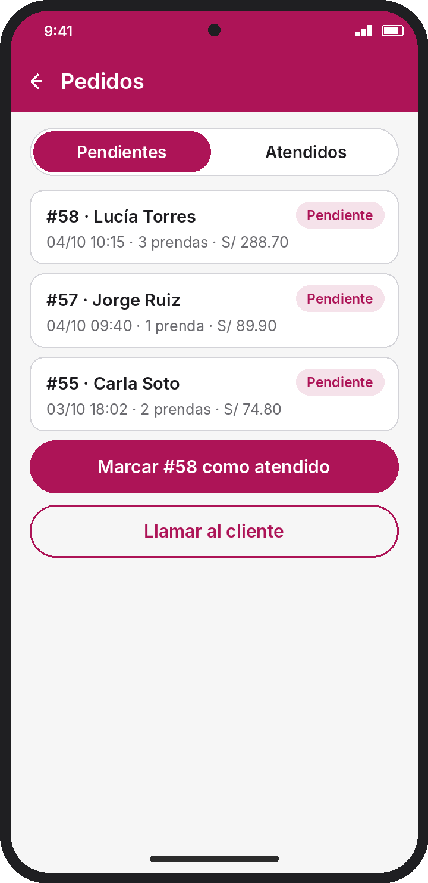  P2-08 Â· Pedidos del administrador  Historias: HU-11 | 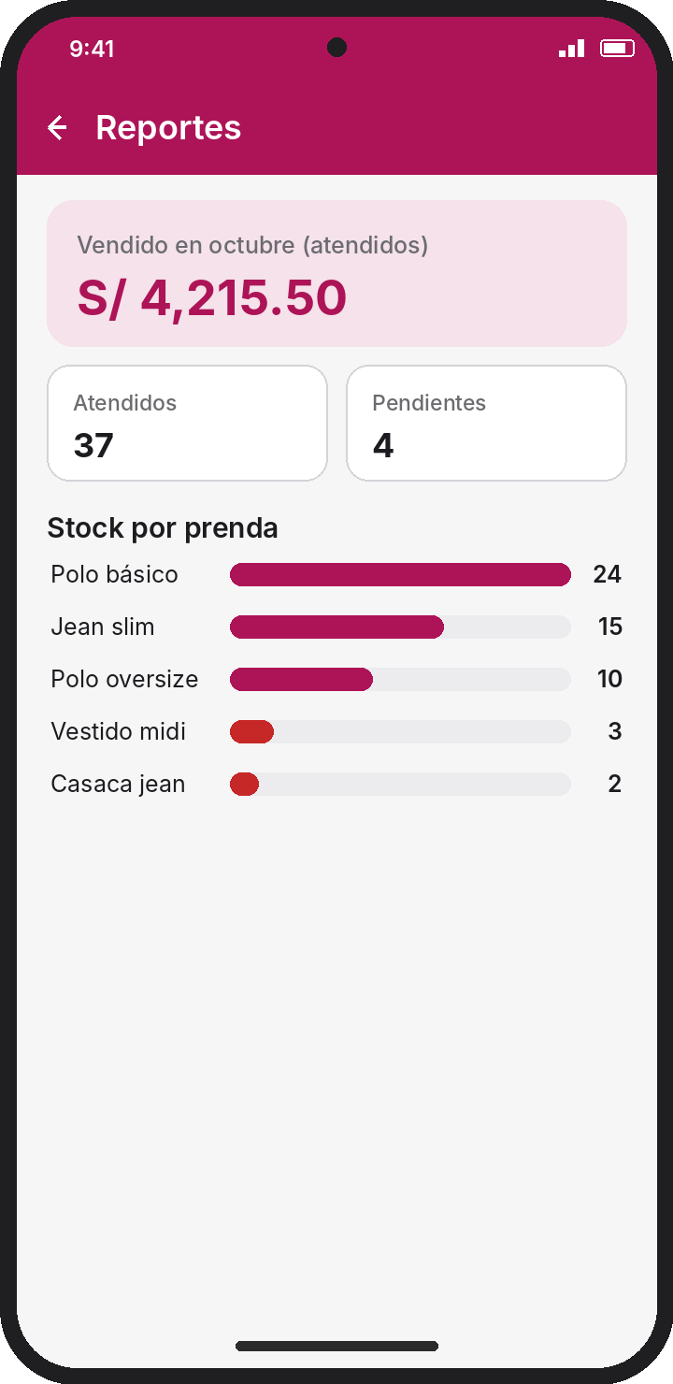  P2-09 Â· Reportes  Historias: HU-12 | 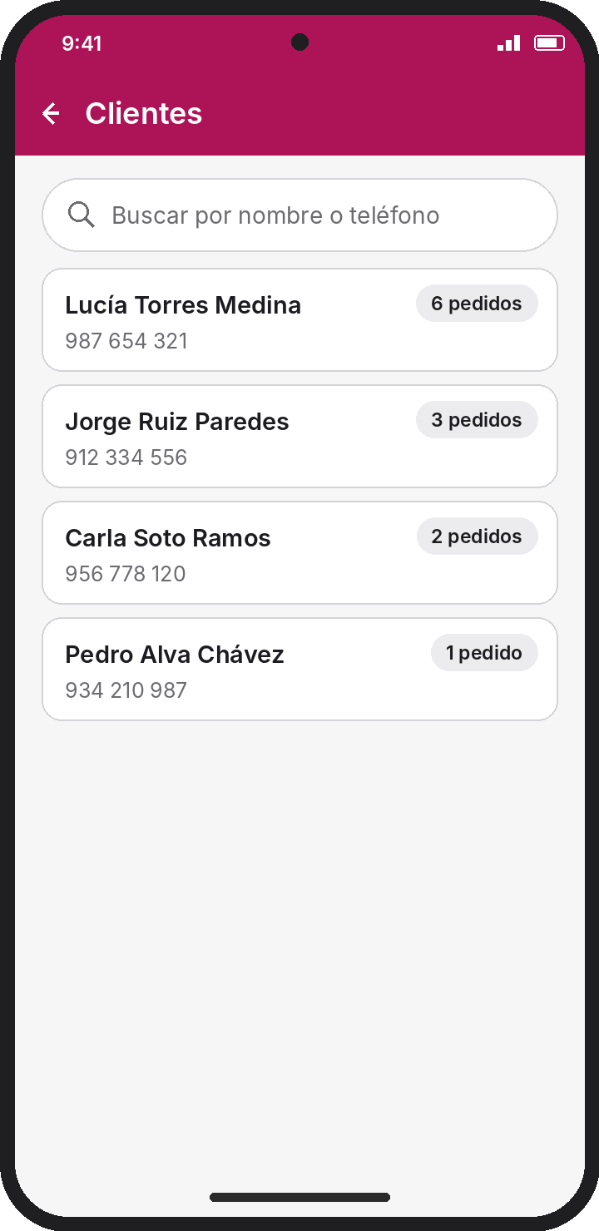  P2-10 Â· Lista de clientes  Historias: HU-12

7.1 Sprint 1
Objetivo del sprint | App navegable: login del administrador, menÃº y flujo del cliente (catÃ¡logo y carrito) sin datos.
DuraciÃ³n | 2 h
Fechas | Inicio: __05__/_10___/__2026____ Fin: _05___/_10___/___2026___
Puntos comprometidos | 5
Historias | HU-01, HU-02, HU-03

Sprint Backlog
HU-01 Â· Login del administrador y acceso del cliente
Historia de usuario | Como administrador, quiero ingresar con usuario y contraseÃ±a, para que solo el personal autorizado use la app.
Prioridad | Alta (Must) | Puntos | 2
Sprint | Sprint 1 | Prototipo | P2-01
Criterios de aceptaciÃ³n | CA1. Dado que los campos estÃ¡n vacÃ­os, cuando pulso Â«IngresarÂ», entonces se muestra un mensaje de error debajo de cada campo vacÃ­o.  CA2. Dado que escribo admin / 1234, cuando pulso Â«IngresarÂ», entonces se abre el menÃº principal y el login se cierra (atrÃ¡s no regresa al login).  CA3. Dado que escribo credenciales incorrectas, cuando pulso Â«IngresarÂ», entonces aparece el Toast Â«Credenciales incorrectasÂ».  CA4. Dado que escribo la contraseÃ±a, cuando la veo en pantalla, entonces aparece oculta y puedo mostrarla con el Ã­cono de ojo.  CA5. Dado que soy cliente, cuando toco Â«Ver catÃ¡logoÂ», entonces entro al catÃ¡logo sin usuario ni contraseÃ±a.
Tareas tÃ©cnicas | â˜ Crear el proyecto ModaApp (Empty Views Activity, Kotlin, API 26) con paquete pe.edu.instituto.<apellido>.modaapp  â˜ Activar viewBinding en build.gradle.kts (Module :app)  ☑ DiseÃ±ar activity_login.xml con TextInputLayout (usuario, contraseÃ±a con password_toggle) y botÃ³nTextInputLayout (usuario, contraseÃ±a con password_toggle) y botÃ³n  â˜ Programar la validaciÃ³n en LoginActivity.kt y declararla como LAUNCHER en AndroidManifest.xml  ☑ Agregar el botÃ³n Â«Ver catÃ¡logoÂ» que abre CatalogoActivityCatalogoActivity
Estado | ☐ Por hacer ☐ En curso ☑ Hecho Commit: Sprint 1: login y menÃºCommit: ____________________

HU-02 Â· MenÃº principal y navegaciÃ³n
Historia de usuario | Como administrador, quiero un menÃº con Ropa, Pedidos, Clientes, Reportes, para llegar rÃ¡pido a cada funciÃ³n de la app.
Prioridad | Alta (Must) | Puntos | 2
Sprint | Sprint 1 | Prototipo | P2-02
Criterios de aceptaciÃ³n | CA1. Dado que iniciÃ© sesiÃ³n, cuando se abre el menÃº, entonces veo las opciones Ropa, Pedidos, Clientes, Reportes y el botÃ³n Â«SalirÂ».  CA2. Dado que estoy en el menÃº, cuando toco una opciÃ³n, entonces se abre su pantalla y con Â«atrÃ¡sÂ» vuelvo al menÃº.  CA3. Dado que estoy en el menÃº, cuando toco Â«SalirÂ», entonces regreso al login.  CA4. Dado que entro como cliente (Â«Ver catÃ¡logoÂ»), cuando navego, entonces solo veo CatÃ¡logo y Carrito, nunca las opciones del administrador.
Tareas tÃ©cnicas | â˜ Renombrar MainActivity a MenuActivity y crear una Activity por opciÃ³n (RopaActivity, PedidosActivity, ClientesActivity, ReportesActivity, CatalogoActivity, CarritoActivity)  ☑ DiseÃ±ar activity_menu.xml (administrador) en GridLayout de 2 columnas y activity_catalogo.xml (cliente) con su botÃ³n de carritoGridLayout de 2 columnas y activity_catalogo.xml (cliente) con su botÃ³n de carrito  â˜ Programar los Intents de navegaciÃ³n en MenuActivity.kt  â˜ Subir el proyecto a GitHub con el commit Â«Sprint 1: login y menÃºÂ»
Estado | ☐ Por hacer ☐ En curso ☑ Hecho Commit: Sprint 1: login y menÃºCommit: ____________________

HU-03 Â· Identidad visual del negocio
Historia de usuario | Como dueÃ±o del negocio, quiero que la app tenga el nombre, colores e Ã­cono de mi empresa, para que se vea profesional ante mis clientes y trabajadores.
Prioridad | Media (Should) | Puntos | 1
Sprint | Sprint 1 | Prototipo | P2-02
Criterios de aceptaciÃ³n | CA1. Dado que instalo la app, cuando veo el launcher, entonces aparece el nombre Â«ModaAppÂ» con un Ã­cono propio.  CA2. Dado que abro cualquier pantalla, cuando la observo, entonces usa la paleta rosa y negro definida en colors.xml/themes.xml.  CA3. Dado que reviso el cÃ³digo, cuando busco textos fijos en los layouts, entonces todos estÃ¡n en strings.xml.
Tareas tÃ©cnicas | ☑ Definir la paleta rosa y negro en colors.xml y aplicarla en themes.xml  â˜ Crear el Ã­cono con Image Asset (res â†’ New â†’ Image Asset)  â˜ Pasar los textos de los layouts a strings.xml
Estado | ☐ Por hacer ☐ En curso ☑ Hecho Commit: Sprint 1: login y menÃºCommit: ____________________

BitÃ¡cora Daily
Fecha | Â¿QuÃ© hice? | Â¿QuÃ© harÃ© hoy? | Â¿QuÃ© me bloquea?
05/10/2026 | ConfiguraciÃ³n base de ModaApp, ViewBinding activo, definiciÃ³n de colores rosa (#A9104F) y negro en themes.xml/colors.xml. | Implementar LoginActivity con validaciones de campos vacÃ­os, credenciales admin/1234 y navegaciÃ³n. | Ninguno
05/10/2026 | DiseÃ±o de MenuActivity en grilla 2x2, creaciÃ³n de RopaActivity, PedidosActivity, ClientesActivity, ReportesActivity y flujo cliente (CatÃ¡logo y Carrito). | VerificaciÃ³n de criterios de aceptaciÃ³n de HU-01, HU-02 y HU-03, compilaciÃ³n limpia y commit de Sprint 1. | Ninguno

Sprint Review
Historia | Â¿Cumple la DoD? | Evidencia (captura / commit) | Visto bueno PO
HU-01 | ☑ SÃ­ ☐ No | Commit: Sprint 1: login y menÃº. LoginActivity funcional con validaciÃ³n de campos vacÃ­os, credenciales correctas admin/1234, Toast de credenciales incorrectas y botÃ³n Ver catÃ¡logo. | Aprobado
HU-02 | ☑ SÃ­ ☐ No | Commit: Sprint 1: login y menÃº. MenuActivity con GridLayout 2x2 hacia Ropa, Pedidos, Clientes, Reportes y botÃ³n Salir a Login. CatalogoActivity con botÃ³n a CarritoActivity sin acceso a admin. | Aprobado
HU-03 | ☑ SÃ­ ☐ No | Commit: Sprint 1: login y menÃº. Identidad visual completa con paleta rosa (#A9104F) y negro, launcher icon con isotipo M y 100% de textos extraÃ­dos en strings.xml. | Aprobado

Retrospectiva
Â¿QuÃ© funcionÃ³? | Â¿QuÃ© mejorar? | AcciÃ³n para el prÃ³ximo sprint
La integraciÃ³n de ViewBinding con Material 3 agilizÃ³ el desarrollo visual. Los layouts coinciden fielmente con los prototipos P2-01 a P2-05. | Anticipar los contratos de datos y clases modelo para enlazar la base de datos de forma mÃ¡s directa en el Sprint 2. | Crear data/DBHelper.kt y tablas usuario, categorÃ­a y ropa como primera actividad del Sprint 2.

7.2 Sprint 2
Objetivo del sprint | La ropa se registra con foto en la base de datos y el cliente la ve en el catÃ¡logo por categorÃ­a.
DuraciÃ³n | 2 h 30 min
Fechas | Inicio: __05__/_10___/__2026____ Fin: _05___/_10___/___2026___
Puntos comprometidos | 16
Historias | HU-04, HU-05, HU-06

Sprint Backlog
HU-04 Â· Base de datos y login con Base de datos
Historia de usuario | Como administrador, quiero que los usuarios se guarden y validen en la base de datos del celular, para no depender de credenciales escritas en el cÃ³digo.
Prioridad | Alta (Must) | Puntos | 3
Sprint | Sprint 2 | Prototipo | P2-01
Criterios de aceptaciÃ³n | CA1. Dado que instalo la app por primera vez, cuando se abre, entonces se crea modaapp.db con la tabla usuario y el usuario admin / 1234 (rol ADMIN).  CA2. Dado que ingreso credenciales, cuando pulso Â«IngresarÂ», entonces se validan con una consulta parametrizada (rawQuery con ?).  CA3. Dado que el login es correcto, cuando se abre el menÃº, entonces muestra el nombre y rol del usuario.  CA4. Dado que abro App Inspection â†’ Database Inspector, cuando selecciono la BD, entonces veo la tabla usuario con sus registros.
Tareas tÃ©cnicas | â˜ Crear data/DBHelper.kt (SQLiteOpenHelper) con DB_NAME = "modaapp.db" y DB_VERSION = 1  ☑ Crear la tabla usuario e insertar el admin en onCreate; activar FOREIGN KEY en onConfigureadmin en onCreate; activar FOREIGN KEY en onConfigure  â˜ Agregar validarUsuario(usuario, clave) y usarla en LoginActivity  â˜ Verificar la BD en Database Inspector
Estado | ☐ Por hacer ☐ En curso ☑ Hecho Commit: Sprint 2: BD y catÃ¡logoCommit: ____________________

HU-05 Â· Registrar ropa con foto
Historia de usuario | Como administrador, quiero registrar cada prenda con foto, categorÃ­a, talla, modelo, marca, color, cantidad y precio, para publicarla en el catÃ¡logo.
Prioridad | Alta | Puntos | 8
Sprint | Sprint 2 | Prototipo | P2-03
Criterios de aceptaciÃ³n | CA1. Dado que toco Â«Elegir fotoÂ», cuando selecciono una imagen de la galerÃ­a, entonces se muestra en el formulario y se copia a la carpeta interna de la app.  CA2. Dado que elijo categorÃ­a y talla en Spinners (categorÃ­as precargadas en la BD), cuando guardo, entonces la prenda queda asociada a esa categorÃ­a.  CA3. Dado que el modelo, la foto, el precio o la cantidad estÃ¡n vacÃ­os, o el precio es menor o igual a 0, cuando pulso Â«GuardarÂ», entonces se marca el error y no se guarda.  CA4. Dado que guardÃ© prendas, cuando abro Ropa, entonces veo la lista con miniatura de foto, modelo, talla, color y cantidad.
Tareas tÃ©cnicas | â˜ Crear las tablas categoria (con 5 categorÃ­as insertadas en onCreate) y ropa  ☑ Elegir la foto con registerForActivityResult(ActivityResultContracts.PickVisualMedia())  â˜ Copiar la imagen a filesDir con contentResolver.openInputStream y guardar la ruta  â˜ RopaDao (insertar, listar) y RopaAdapter con ImageView (BitmapFactory.decodeFile)
Estado | ☐ Por hacer ☐ En curso ☑ Hecho Commit: Sprint 2: BD y catÃ¡logoCommit: ____________________

HU-06 Â· CatÃ¡logo del cliente por categorÃ­a
Historia de usuario | Como cliente, quiero ver la ropa disponible filtrada por categorÃ­a, para encontrar rÃ¡pido lo que busco.
Prioridad | Alta | Puntos | 5
Sprint | Sprint 2 | Prototipo | P2-04
Criterios de aceptaciÃ³n | CA1. Dado que abro el catÃ¡logo, cuando carga, entonces veo las prendas en una grilla de 2 columnas con foto, modelo, talla y precio.  CA2. Dado que toco una categorÃ­a (chip), cuando cambia la selecciÃ³n, entonces solo se muestran las prendas de esa categorÃ­a; Â«TodasÂ» muestra todo.  CA3. Dado que una prenda tiene cantidad 0, cuando veo el catÃ¡logo, entonces no aparece.
Tareas tÃ©cnicas | â˜ ☑ RopaDao.listarDisponibles(idCategoria) con WHERE cantidad > 0(idCategoria) con WHERE cantidad > 0  â˜ ChipGroup de categorÃ­as cargado desde la tabla categoria  â˜ RecyclerView con GridLayoutManager(this, 2) e item_catalogo.xml
Estado | ☐ Por hacer ☐ En curso ☑ Hecho Commit: Sprint 2: BD y catÃ¡logoCommit: ____________________

BitÃ¡cora Daily
Fecha | Â¿QuÃ© hice? | Â¿QuÃ© harÃ© hoy? | Â¿QuÃ© me bloquea?
05/10/2026 | CreaciÃ³n de DBHelper.kt con base de datos modaapp.db, tablas usuario, categoria y ropa. ActivaciÃ³n de claves forÃ¡neas e inserciÃ³n de admin y 5 categorÃ­as iniciales. | Implementar autenticaciÃ³n parametrizada en UsuarioDao e integrar LoginActivity con SQLite. | Ninguno
05/10/2026 | Desarrollo de RegistrarRopaActivity con selecciÃ³n y copia de fotos a filesDir, validaciones de campos y RopaDao. ImplementaciÃ³n de RopaAdapter e inventario en RopaActivity. | Conectar el catÃ¡logo del cliente con ChipGroup dinÃ¡mico y filtro cantidad > 0 en CatalogoActivity. | Ninguno

Sprint Review
Historia | Â¿Cumple la DoD? | Evidencia (captura / commit) | Visto bueno PO
HU-04 | ☑ SÃ­ ☐ No | Commit: Sprint 2: BD y catÃ¡logo. Base de datos modaapp.db creada, usuario admin autenticado mediante consulta parametrizada y datos mostrados en menÃº. | Aprobado
HU-05 | ☑ SÃ­ ☐ No | Commit: Sprint 2: BD y catÃ¡logo. Formulario RegistrarRopaActivity validando campos y precios > 0, almacenamiento de foto en filesDir y visualizaciÃ³n en lista RopaActivity. | Aprobado
HU-06 | ☑ SÃ­ ☐ No | Commit: Sprint 2: BD y catÃ¡logo. CatalogoActivity con chips dinÃ¡micos por categorÃ­a, grilla de 2 columnas y exclusiÃ³n de prendas con stock 0. | Aprobado

Retrospectiva
Â¿QuÃ© funcionÃ³? | Â¿QuÃ© mejorar? | AcciÃ³n para el prÃ³ximo sprint
La arquitectura modular con DBHelper, modelos y DAOs desacoplÃ³ efectivamente la base de datos de las interfaces visuales. La copia de imÃ¡genes locales a filesDir garantizÃ³ persistencia confiable. | Planificar la actualizaciÃ³n de base de datos a DB_VERSION = 2 mediante onUpgrade sin pÃ©rdida de datos para el Sprint 3. | DiseÃ±ar la estructura del Carrito de compras y la creaciÃ³n transaccional de pedidos y detalle de pedidos para el Sprint 3.

7.3 Sprint 3
Objetivo del sprint | El cliente arma su carrito y hace el pedido con su telÃ©fono; si es nuevo se registra.
DuraciÃ³n | 2 h 30 min
Fechas | Inicio: __05__/_10___/__2026____ Fin: _05___/_10___/___2026___
Puntos comprometidos | 16
Historias | HU-07, HU-08, HU-09

Sprint Backlog
HU-07 Â· Editar, eliminar y buscar ropa
Historia de usuario | Como administrador, quiero corregir, eliminar y buscar prendas, para mantener el catÃ¡logo y el stock al dÃ­a.
Prioridad | Alta | Puntos | 3
Sprint | Sprint 3 | Prototipo | P2-03
Criterios de aceptaciÃ³n | CA1. Dado que toco una prenda, cuando se abre el formulario, entonces muestra sus datos y su foto, y el botÃ³n dice Â«ActualizarÂ».  CA2. Dado que pulso Â«EliminarÂ» en una prenda que estÃ¡ en algÃºn pedido, cuando confirmo, entonces aparece Â«No se puede eliminar: tiene pedidosÂ».  CA3. Dado que escribo en el buscador, cuando cambia el texto, entonces se filtra por modelo, marca o color.
Tareas tÃ©cnicas | ☑ obtener(), actualizar(), eliminar(), listar(filtro) en RopaDaoRopaDao  â˜ Modo ediciÃ³n con putExtra("id") y cambio opcional de foto  â˜ AlertDialog + SQLiteConstraintException  ☑ Buscador con LIKE en modelo, marca y color
Estado | ☐ Por hacer ☐ En curso ☑ Hecho Commit: Sprint 3: carrito y pedidosCommit: ____________________

HU-08 Â· Carrito de compras
Historia de usuario | Como cliente, quiero agregar prendas a un carrito con su cantidad, para pedir varias prendas a la vez.
Prioridad | Alta | Puntos | 5
Sprint | Sprint 3 | Prototipo | P2-05
Criterios de aceptaciÃ³n | CA1. Dado que toco Â«AgregarÂ» en una prenda, cuando elijo la cantidad, entonces no puedo superar el stock disponible y aparece Â«Disponible: NÂ».  CA2. Dado que agrego prendas, cuando abro el carrito, entonces veo cada prenda con foto, talla, cantidad, subtotal y el total.  CA3. Dado que mantengo presionada una prenda del carrito, cuando confirmo, entonces se quita y el total se recalcula.  CA4. Dado que el carrito estÃ¡ vacÃ­o, cuando lo abro, entonces aparece Â«Tu carrito estÃ¡ vacÃ­oÂ» y el botÃ³n Â«Hacer pedidoÂ» estÃ¡ deshabilitado.
Tareas tÃ©cnicas | â˜ object Carrito (singleton) con lista mutable de ItemCarrito(ropa, cantidad)  ☑ Ãcono de carrito con contador en CatalogoActivityCatalogoActivity  â˜ CarritoActivity con RecyclerView y total
Estado | ☐ Por hacer ☐ En curso ☑ Hecho Commit: Sprint 3: carrito y pedidosCommit: ____________________

HU-09 Â· Hacer pedido con el nÃºmero de telÃ©fono
Historia de usuario | Como cliente, quiero hacer mi pedido escribiendo solo mi telÃ©fono, para no registrar mis datos cada vez.
Prioridad | Alta (Must) | Puntos | 8
Sprint | Sprint 3 | Prototipo | P2-06
Criterios de aceptaciÃ³n | CA1. Dado que toco Â«Hacer pedidoÂ», cuando escribo un telÃ©fono de 9 dÃ­gitos ya registrado, entonces se muestra Â«Hola, <nombres>Â» y puedo confirmar.  CA2. Dado que el telÃ©fono no existe, cuando pulso Â«ContinuarÂ», entonces se piden nombres y apellidos (obligatorios) y se registra el cliente.  CA3. Dado que confirmo, cuando se guarda, entonces se crean el pedido (id_cliente, fecha, total, estado PENDIENTE) y su detalle (id_pedido, id_ropa, cantidad) en una sola transacciÃ³n y el carrito se vacÃ­a.  CA4. Dado que el pedido se guardÃ³, cuando termina, entonces aparece Â«Pedido #N registradoÂ».
Tareas tÃ©cnicas | ☑ DB_VERSION = 2 con tablas cliente, pedido y detalle_pedido (onUpgrade)detalle_pedido (onUpgrade)  â˜ ☑ ClienteDao.buscarPorTelefono() e insertar()() e insertar()  â˜ ☑ PedidoDao.registrar(idCliente, items) con beginTransaction / setTransactionSuccessful / endTransaction(idCliente, items) con beginTransaction / setTransactionSuccessful / endTransaction  â˜ PedidoActivity: telÃ©fono y, si es nuevo, nombres y apellidos (visibility GONE/VISIBLE)
Estado | ☐ Por hacer ☐ En curso ☑ Hecho Commit: Sprint 3: carrito y pedidosCommit: ____________________

BitÃ¡cora Daily
Fecha | Â¿QuÃ© hice? | Â¿QuÃ© harÃ© hoy? | Â¿QuÃ© me bloquea?
05/10/2026 | ActualizaciÃ³n a DB_VERSION = 2 con tablas cliente, pedido y detalle_pedido. ImplementaciÃ³n de ediciÃ³n y eliminaciÃ³n controlada en RegistrarRopaActivity y RopaDao. | Implementar singleton Carrito, selector de cantidad con lÃ­mite de stock en catÃ¡logo y eliminaciÃ³n por pulsaciÃ³n prolongada en CarritoActivity. | Ninguno
05/10/2026 | Desarrollo de PedidoActivity con detecciÃ³n de telÃ©fono a 9 dÃ­gitos, reconocimiento de clientes existentes y transacciÃ³n atÃ³mica en PedidoDao con descuento de stock. | Verificar criterios de aceptaciÃ³n de HU-07, HU-08 y HU-09, compilaciÃ³n limpia y commit de Sprint 3. | Ninguno

Sprint Review
Historia | Â¿Cumple la DoD? | Evidencia (captura / commit) | Visto bueno PO
HU-07 | ☑ SÃ­ ☐ No | Commit: Sprint 3: carrito y pedidos. EdiciÃ³n funcional de prendas, botÃ³n de eliminar con AlertDialog y control de restricciÃ³n por pedidos, buscador en tiempo real por modelo, marca y color. | Aprobado
HU-08 | ☑ SÃ­ ☐ No | Commit: Sprint 3: carrito y pedidos. Carrito de compras con NumberPicker restringido a stock disponible (Â«Disponible: NÂ»), eliminaciÃ³n por pulsaciÃ³n larga y desactivaciÃ³n en estado vacÃ­o. | Aprobado
HU-09 | ☑ SÃ­ ☐ No | Commit: Sprint 3: carrito y pedidos. DetecciÃ³n automÃ¡tica de telÃ©fono a 9 dÃ­gitos (Â«Hola, LucÃ­aÂ»), registro dinÃ¡mico de cliente nuevo y transacciÃ³n atÃ³mica de pedido y detalle con vaciado de carrito. | Aprobado

Retrospectiva
Â¿QuÃ© funcionÃ³? | Â¿QuÃ© mejorar? | AcciÃ³n para el prÃ³ximo sprint
La gestiÃ³n transaccional con beginTransaction() en SQLite evitÃ³ inconsistencias entre stock y pedidos. El flujo de validaciÃ³n automÃ¡tica por telÃ©fono de 9 dÃ­gitos resultÃ³ sumamente intuitivo. | Preparar la apertura de intents a WhatsApp y la generaciÃ³n de reportes consolidados para el Sprint 4. | Implementar HU-10 (WhatsApp wa.me), HU-11 (atenciÃ³n de pedidos), HU-12 (reportes) y HU-13 (APK) en el Sprint 4.

7.4 Sprint 4
Objetivo del sprint | WhatsApp al cliente y al administrador, atenciÃ³n de pedidos, reportes y APK.
DuraciÃ³n | 2 h
Fechas | Inicio: __05__/_10___/__2026____ Fin: _05___/_10___/___2026___
Puntos comprometidos | 18
Historias | HU-10, HU-11, HU-12, HU-13

Sprint Backlog
HU-10 Â· Avisar el pedido por WhatsApp al cliente y al administrador
Historia de usuario | Como cliente, quiero recibir mi pedido por WhatsApp y que la tienda tambiÃ©n lo reciba, para tener constancia y que me atiendan rÃ¡pido.
Prioridad | Alta (Must) | Puntos | 5
Sprint | Sprint 4 | Prototipo | P2-07
Criterios de aceptaciÃ³n | CA1. Dado que se registrÃ³ el pedido, cuando toco Â«Enviar a mi WhatsAppÂ», entonces se abre WhatsApp con el chat de mi nÃºmero y el mensaje ya escrito: nÃºmero de pedido, prendas (modelo, talla, color, cantidad), total y estado PENDIENTE.  CA2. Dado que regreso a la app, cuando toco Â«Avisar a la tiendaÂ», entonces se abre un segundo mensaje al telÃ©fono del administrador con el pedido, el nombre y el telÃ©fono del cliente.  CA3. Dado que el celular no tiene WhatsApp, cuando toco cualquiera de los botones, entonces aparece Â«WhatsApp no estÃ¡ instaladoÂ» y la app no se cierra.  CA4. Dado que WhatsApp no permite enviar sin intervenciÃ³n, cuando se abre el chat, entonces el usuario solo debe tocar Â«EnviarÂ» (el texto ya estÃ¡ listo).
Tareas tÃ©cnicas | â˜ FunciÃ³n abrirWhatsApp(telefono, mensaje) con Intent(ACTION_VIEW, Uri.parse("https://wa.me/51$telefono?text=" + Uri.encode(mensaje)))  â˜ Construir los dos mensajes con buildString  â˜ Leer el telÃ©fono del administrador desde la tabla usuario  â˜ Capturar ActivityNotFoundException
Estado | â˜ Por hacer â˜ En curso â˜ Hecho Commit: ____________________

HU-11 Â· Lista de pedidos y atenciÃ³n
Historia de usuario | Como administrador, quiero ver los pedidos y marcarlos como atendidos, para saber quÃ© falta entregar y descontar el stock.
Prioridad | Alta (Must) | Puntos | 5
Sprint | Sprint 4 | Prototipo | P2-08
Criterios de aceptaciÃ³n | CA1. Dado que abro Pedidos, cuando elijo Â«PendientesÂ» o Â«AtendidosÂ», entonces veo los pedidos de ese estado con cliente, fecha y total, del mÃ¡s reciente al mÃ¡s antiguo.  CA2. Dado que toco un pedido, cuando se abre el detalle, entonces veo las prendas con foto, talla, color y cantidad, y el telÃ©fono del cliente.  CA3. Dado que pulso Â«Marcar como atendidoÂ», cuando confirmo, entonces el estado cambia a ATENDIDO, se guarda fecha_atencion y se descuenta la cantidad de cada prenda en una transacciÃ³n.  CA4. Dado que una prenda ya no tiene stock suficiente, cuando intento atender, entonces aparece Â«Stock insuficiente: <modelo>Â» y no se cambia nada.
Tareas tÃ©cnicas | â˜ PedidoDao.listarPorEstado(estado) con JOIN cliente  â˜ PedidoDao.atender(idPedido) con transacciÃ³n y validaciÃ³n de stock  â˜ PedidosActivity con selector Pendientes / Atendidos y DetallePedidoActivity
Estado | â˜ Por hacer â˜ En curso â˜ Hecho Commit: ____________________

HU-12 Â· Reportes: pedidos atendidos, stock y clientes
Historia de usuario | Como administrador, quiero ver los pedidos atendidos, el stock de cada prenda y la lista de clientes, para controlar mis ventas y reponer a tiempo.
Prioridad | Alta (Must) | Puntos | 5
Sprint | Sprint 4 | Prototipo | P2-09, P2-10
Criterios de aceptaciÃ³n | CA1. Dado que abro Reportes, cuando carga, entonces veo el nÃºmero de pedidos atendidos y el monto vendido del mes (SUM(total) WHERE estado = 'ATENDIDO').  CA2. Dado que reviso el stock, cuando veo la lista, entonces cada prenda muestra su cantidad y las de 3 o menos aparecen resaltadas.  CA3. Dado que abro Clientes, cuando carga, entonces veo nombres, apellidos, telÃ©fono y nÃºmero de pedidos de cada cliente (COUNT + GROUP BY).
Tareas tÃ©cnicas | â˜ ReporteDao: atendidosDelMes(), stockPorPrenda(), clientesConPedidos()  â˜ ReportesActivity y ClientesActivity  â˜ Probar las consultas en Database Inspector
Estado | â˜ Por hacer â˜ En curso â˜ Hecho Commit: ____________________

HU-13 Â· SesiÃ³n recordada y APK instalable
Historia de usuario | Como administrador, quiero que la app recuerde mi sesiÃ³n y se pueda instalar en el celular del negocio, para no iniciar sesiÃ³n cada vez y usarla en el trabajo diario.
Prioridad | Media (Should) | Puntos | 3
Sprint | Sprint 4 | Prototipo | P2-02
Criterios de aceptaciÃ³n | CA1. Dado que iniciÃ© sesiÃ³n, cuando cierro y vuelvo a abrir la app, entonces entra directo al menÃº con mi nombre.  CA2. Dado que estoy en el menÃº, cuando toco Â«SalirÂ», entonces se borra la sesiÃ³n y la app vuelve a pedir login.  CA3. Dado que genero el APK firmado (release), cuando lo instalo en un celular Android 8 o superior, entonces abre y funciona sin Android Studio.
Tareas tÃ©cnicas | â˜ Guardar el usuario en SharedPreferences al iniciar sesiÃ³n y verificarlo al abrir LoginActivity  â˜ Borrar SharedPreferences en Â«SalirÂ»  â˜ Build â†’ Generate Signed App Bundle or APK â†’ APK release con keystore propio  â˜ Commit Â«Sprint 4: reportes, sesiÃ³n y APKÂ» y tag v1.0
Estado | â˜ Por hacer â˜ En curso â˜ Hecho Commit: ____________________

BitÃ¡cora Daily
Fecha | Â¿QuÃ© hice? | Â¿QuÃ© harÃ© hoy? | Â¿QuÃ© me bloquea?

Sprint Review
Historia | Â¿Cumple la DoD? | Evidencia (captura / commit) | Visto bueno PO
HU-10 | â˜ SÃ­ â˜ No
HU-11 | â˜ SÃ­ â˜ No
HU-12 | â˜ SÃ­ â˜ No
HU-13 | â˜ SÃ­ â˜ No

Retrospectiva
Â¿QuÃ© funcionÃ³? | Â¿QuÃ© mejorar? | AcciÃ³n para el prÃ³ximo sprint

8. Seguimiento del proyecto

Velocidad por sprint
Sprint | Puntos comprometidos | Puntos terminados | % cumplido
Sprint 1 | 5 | 5 | 100%
Sprint 2 | 16 | 16 | 100%
Sprint 3 | 16 | 16 | 100%
Sprint 4 | 18
Total | 55

Riesgos
Riesgo | Probabilidad | Impacto | MitigaciÃ³n
Vender mÃ¡s de lo que hay porque el stock cambia entre el pedido y la atenciÃ³n | Media | Alto | Validar stock al agregar al carrito y otra vez al atender, dentro de la transacciÃ³n
Perder el cÃ³digo por fallas del equipo | Media | Alto | Commit y push a GitHub al terminar cada historia
Cambiar la estructura de tablas y perder datos | Media | Medio | Subir DB_VERSION y migrar en onUpgrade, no desinstalar
No terminar las historias del sprint | Media | Medio | Priorizar Must primero; las Should pasan al siguiente sprint

Registro de impedimentos
Fecha | Impedimento | AcciÃ³n tomada | Â¿Resuelto?
 |  |  | â˜
 |  |  | â˜

9. EvaluaciÃ³n y entrega
Entregable | Peso | Nota
Sprint 1: app navegable + plantilla | 16
Sprint 2: BD + catÃ¡logo | 2
Sprint 3: CRUD + maestro-detalle + regla de negocio | 1
Sprint 4: reporte + funciÃ³n extra + APK | 1
Demo final y defensa oral (cambio en vivo de 3 min)
Nota final | 20

